**SSAFY C204 : 게임냠냠 시연 시나리오**

1. 스팀 로그인 버튼 클릭

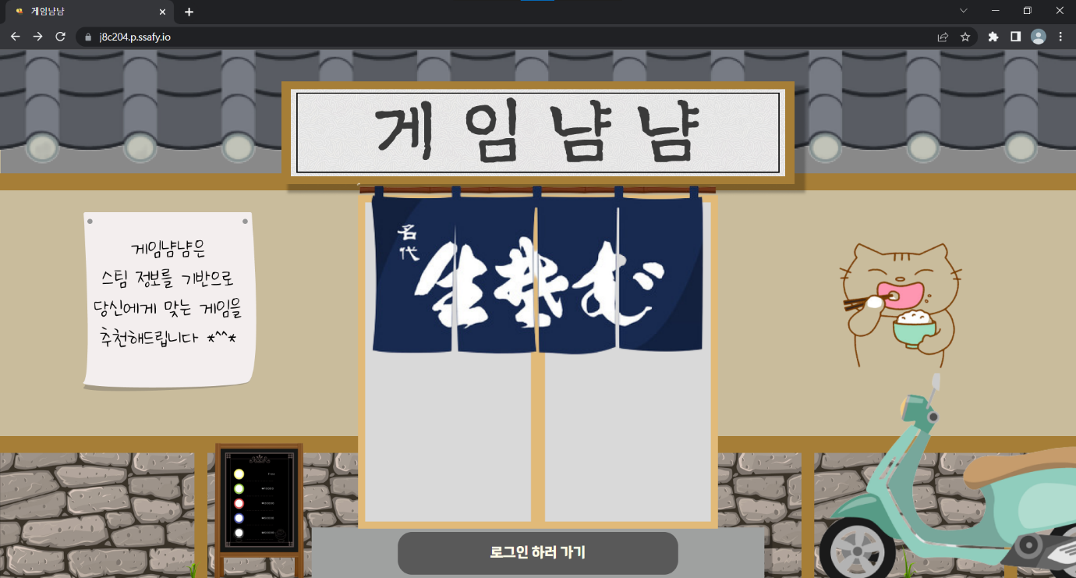

1. 스팀에서 로그인

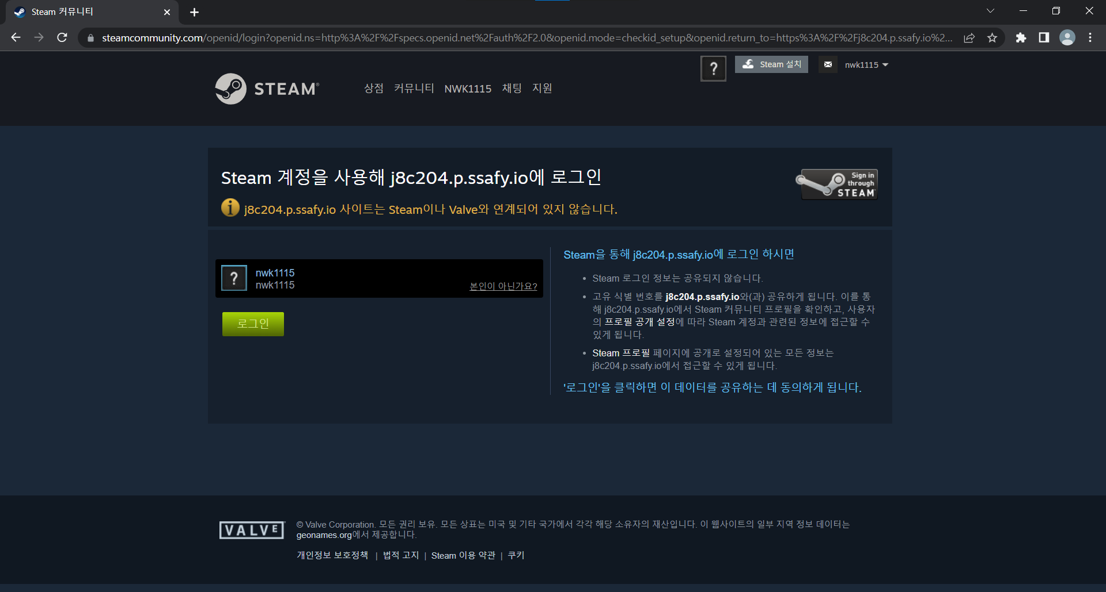

* 1. 프로픨이 비공개일 경우 스팀 개인 설정 안내 모달

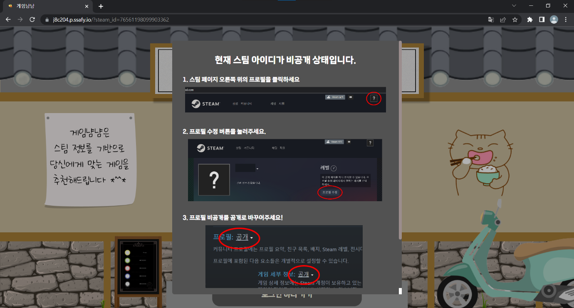

1. 문 클릭하여 게임 시작

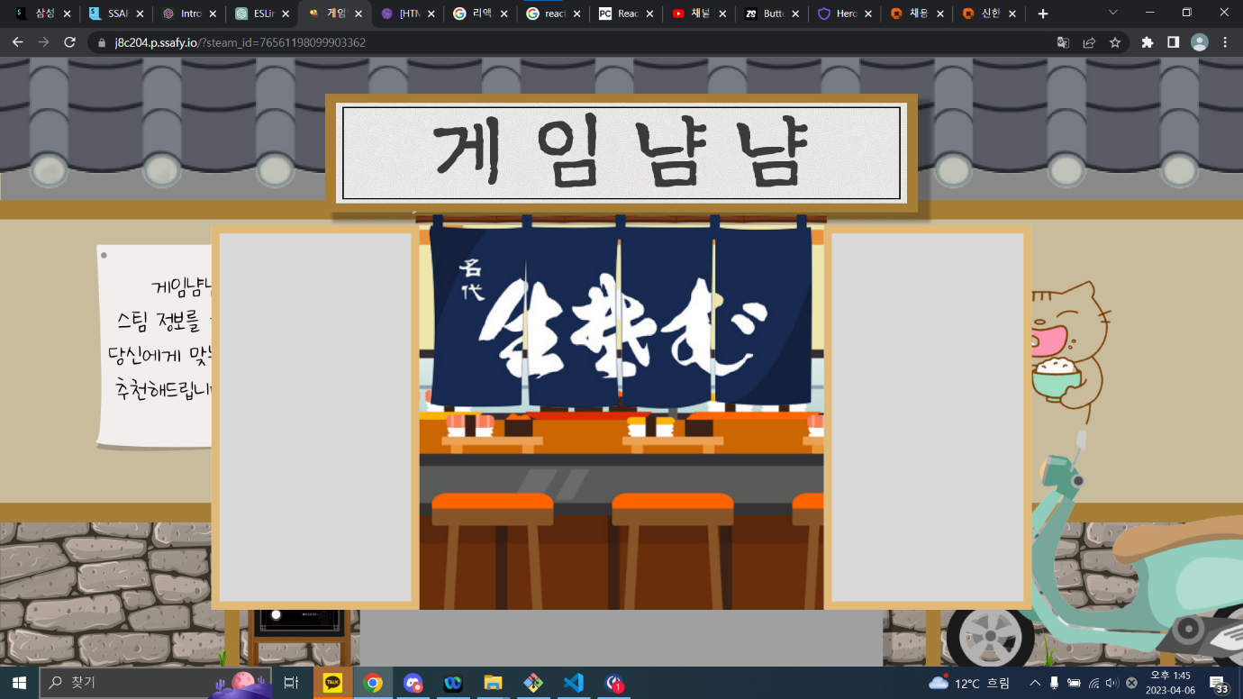

1. 튜토리얼 실행

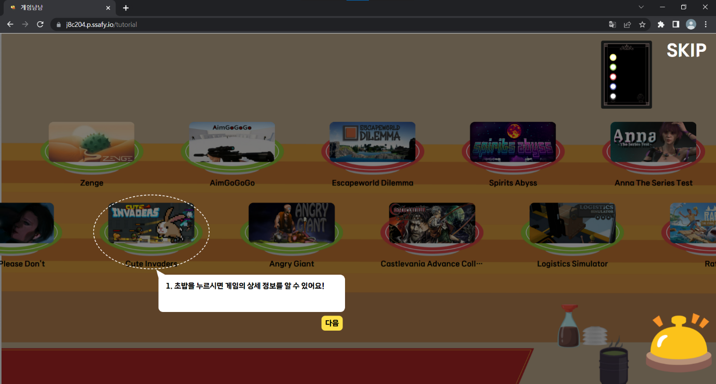

1. 메뉴판 클릭

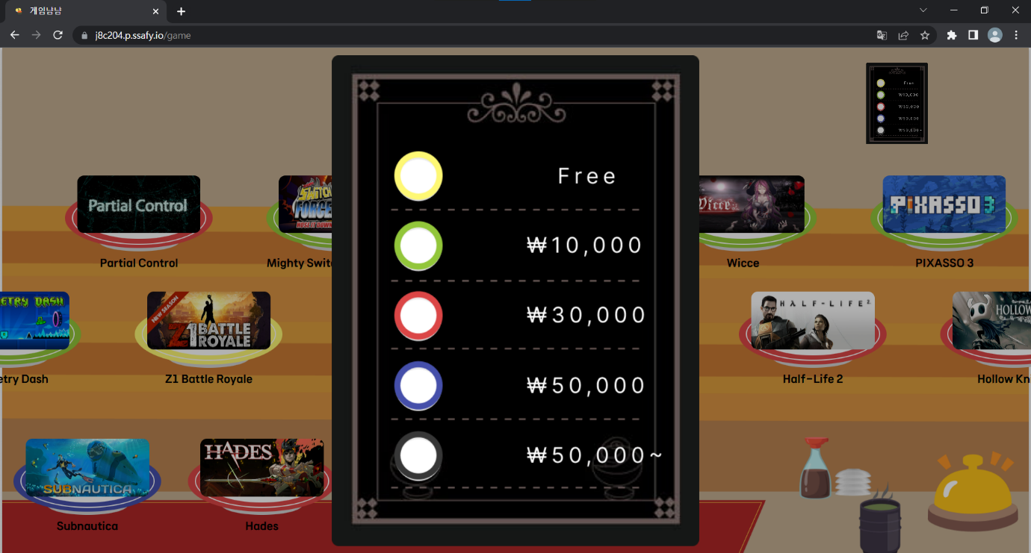

1. 게임 접시 드래그해서 담기

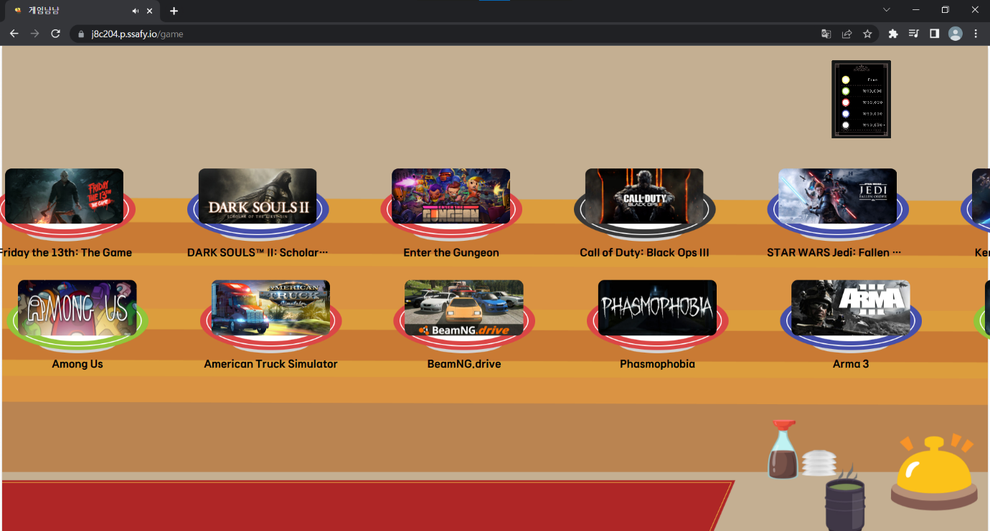

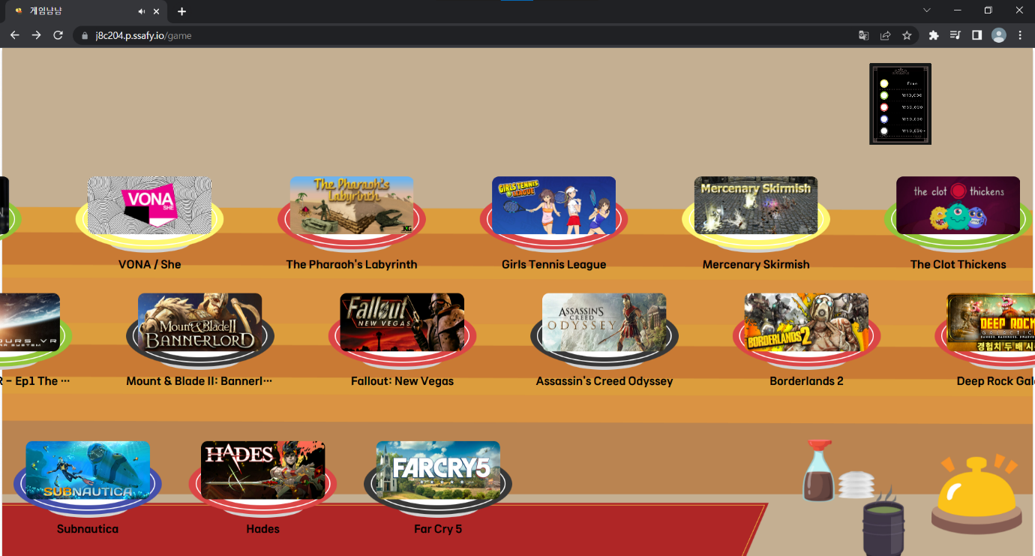

1. 게임 상세조회

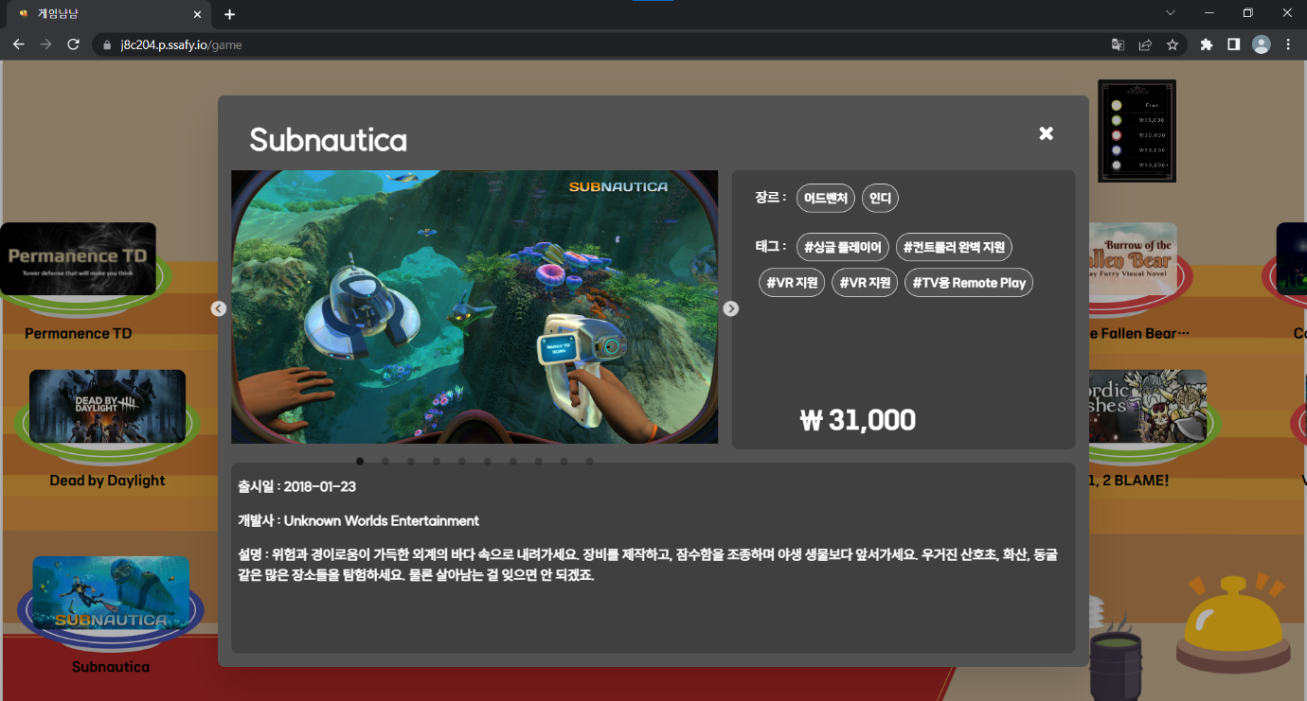

* 1. 조회 및 삭제

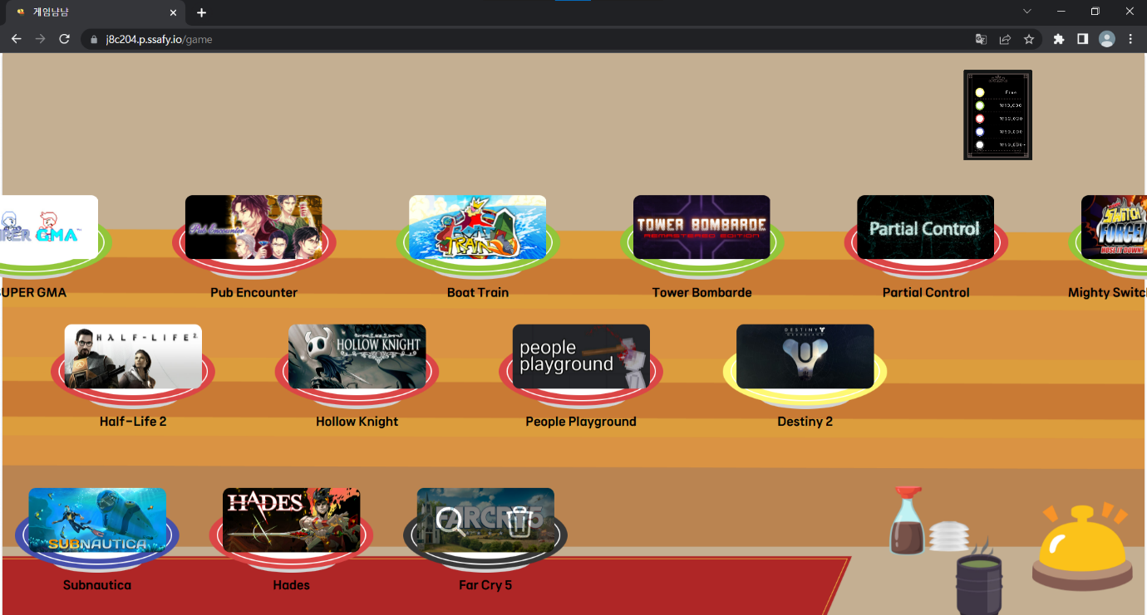

1. 종 아이콘을 눌러 결과 페이지 조회
   1. 안뒤집어진거

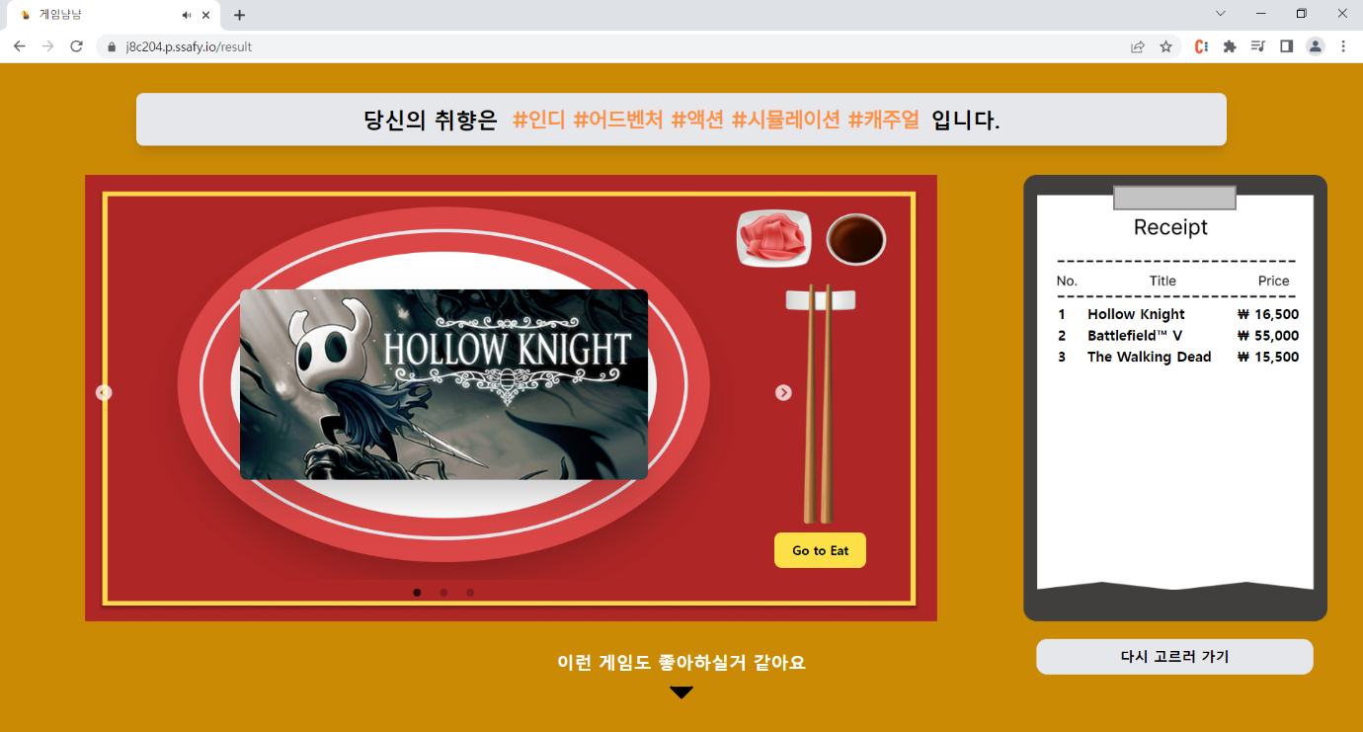

* 1. 뒤집어진거

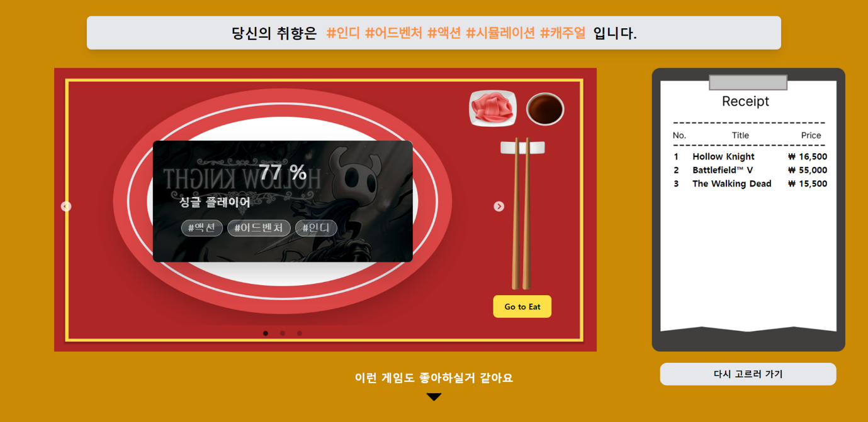

* 1. 비슷한 게임 추천

